验证步骤总结，

1. 前端请求接口，把用户手机号传到后端;
2. 后端定一个验证码，把这个验证码作为参数传给调第三方接口发送短信到用户的手机号，把验证码和用户手机号绑定，放到redis缓存，待用；
3. 用户获取短信验证码后登陆，输入验证码，手机号；
4. 后端获取验证码，从redis中获取正确的盐泽和功能吗，进行对比验证；
5. 验证通过后，则返回查询数据库内的用户信息（id等）。

[短信服务 (aliyun.com)](https://dysms.console.aliyun.com/overview)

阿里云设置注意

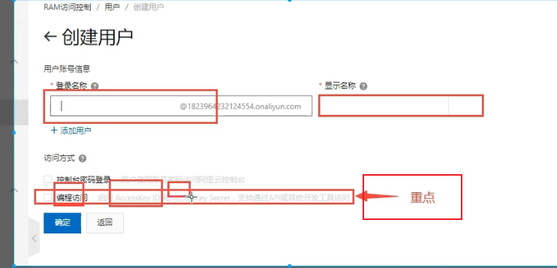

代码

Service

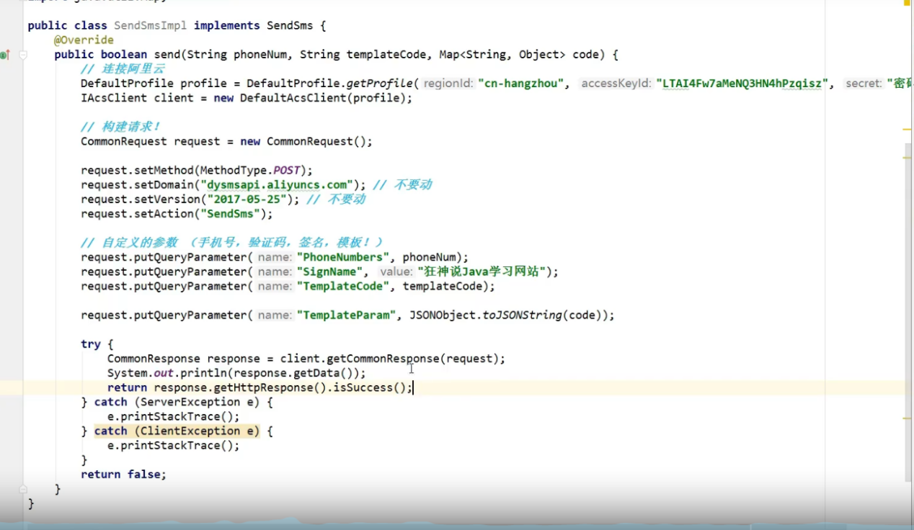

Controller

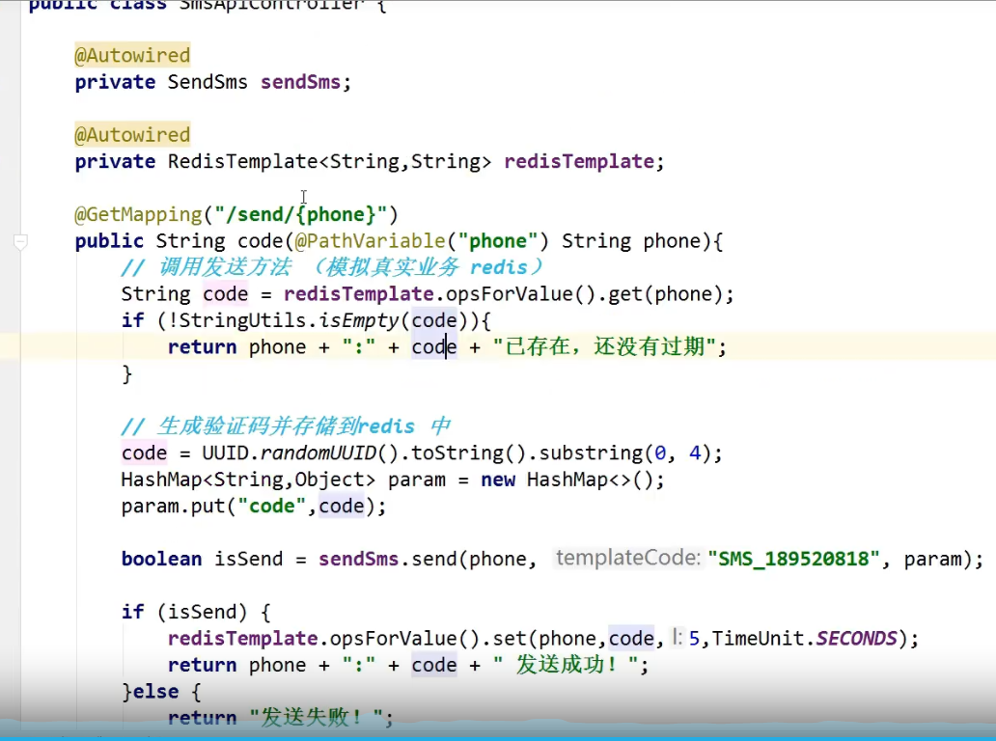

参考：https://developers.weixin.qq.com/miniprogram/dev/api-backend/open-api/cloudbase/cloudbase.sendSms.html